Obecní knihovna v Lipově ve spolupráci s dětským klubem Budulínek Vás srdečně zve na akci

Hravé odpoledne v knihovně

V pondělí **18. 11. 2024** v **16 hodin**

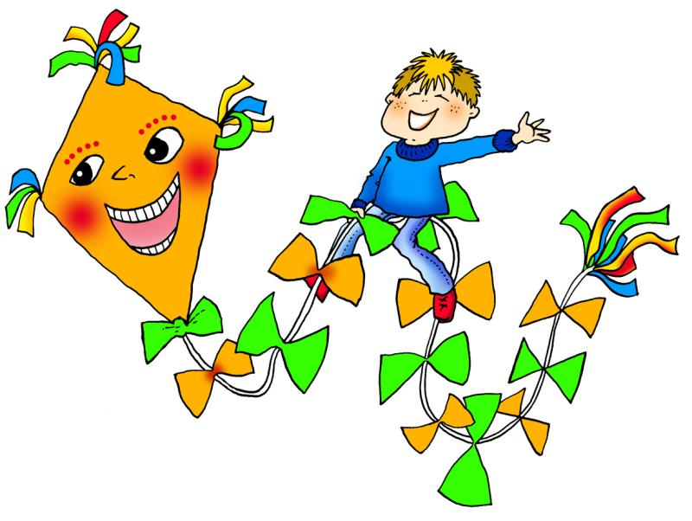

**Hraní – čtení - vyrábění - pro nejmenší děti s maminkami, tatínky i babičkami.**

Akce se uskuteční v rámci projektu S knížkou do života